文本

**Jiyang Liu 4731134**

**a)**

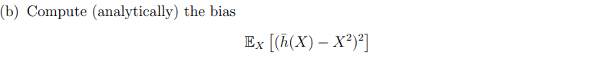

**b)**

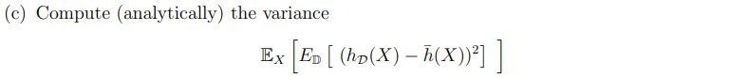

**c)**



***.***

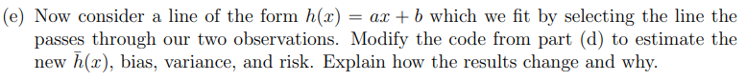

***.***

图形用户界面, 文本





***.***

图示

